Викторина по информатике «Пятиминутка»
- Наука о законах, методах и способах накопления, обработки и передачи информации. (информатика)
- Устройство ввода звуковой информации в компьютер. (микрофон)
- Основное устройство ввода информации. (клавиатура)
- Сколько байт в одном килобайте? (1024)
- Огнестрельное название жесткого диска. (винчестер)
- Сколько органов чувств у человека? (5)
- Вредоносная программа, которая сама себя приписывает к другим программам. (вирус)
- Минимальная единица измерения количества информации. (бит)
- Что в глубокой древности использовали в качестве инструмента для счета? (рука)
- Взаимодействие пользователя и компьютера. (интерфейс)
- «Мозг» компьютера. (микропроцессор)
- Сколько бит в одном байте? (8)
- Устройство вывода звуковой информации из компьютера. (колонки или наушники)
- Именованная область данных на носителе информации. (файл)
- При каком напряжении в сети работает компьютер? (220 вольт)
- Устройство ввода информации с бумажного листа. (сканер)
- Программа для подключения дополнительных устройств, например, принтера или сканера. (драйвер)
- Специальный указатель, показывающий место на экране, где появится следующий символ. (курсор)
- Знания, сведения из окружающего мира. (информация)
- Устройство, позволяющее распечатывать информацию из компьютера. (принтер)

РЕБУС
ПРОГРАММИСТ
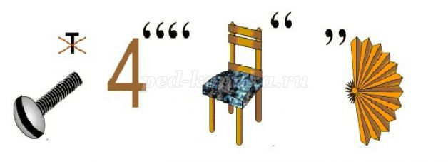
ВИНЧЕСТЕР
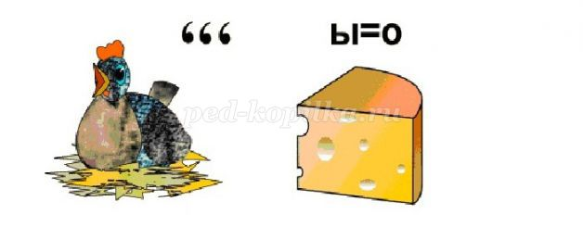
КУРСОР
ДИСКОВОД
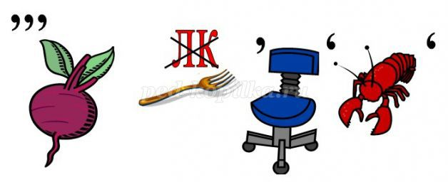
КЛАВИАТУРА

